**Projeto Interdisciplinar VI**





**Projeto Interdisciplinar VI**

**Gerenciamento de Reserva de Quadra**

**VERSÃO: 1.0**

Alessandra Costa Ferreira;

Henrique Olimpio;

Rodrigo Souza.

Anápolis – GO

2020-01

**HISTÓRICO DE REVISÃO**

|  |  |  |  |
| --- | --- | --- | --- |
| **Versão** | **Data** | **Responsável** | **Descrição** |
| 1.0 | 21/02/2020 | Alessandra Costa Ferreira | Início do Documento de Visão. |
| 1.1 | 26/02/2020 | Alessandra Costa Ferreira | Revisão e melhoria dos itens: Engenharia de Requisitos, Interação, Introdução, Palavras Chaves, Keywords e formatação. |
| 1.2 | 04/03/2020 | Alessandra Costa Ferreira | Complementação da Engenharia de Requisitos |
| 1.3 | 18/03/2020 | Alessandra Costa Ferreira | Complementação da Engenharia de Requisitos, Objetivo e formatação. |
| 1.4 | 17/04/2020 | Alessandra Costa Ferreira | Revisão e melhoria da Engenharia de Requisitos. |
| 1.5 | 18/04/2020' | Alessandra Costa Ferreira | Finalização da documentação. |
| 1.6 | 18/04/2020 | Henrique Olimpio/Rodrigo Souza | Desenvolvimento dos Mockups. |
| 1.7 | 19/04/2020 | Henrique Olimpio/Rodrigo Souza | Banco de dados. |
| 1.8 | 19/04/2020 | Henrique Olimpio/Rodrigo Souza | Arquitetura do Sistema. |

# **1. PROCESSO DE DESENVOLVIMENTO**

O processo de desenvolvimento utilizado neste projeto foi o Scrum, uma metodologia ágil para gestão e planejamento de software. O Scrum é um projeto dividido em ciclos (mensais) que recebem o nome de Sprints, onde ficam armazenado um conjunto de atividades que deve ser executadas (Product Backlog). A partir de cada reunião realizada para levantamento de atividades é realizado uma Sprint Retrospective que são as considerações finais do que já foi implementado e o que ainda precisa ser feito, assim, reiniciando o ciclo.

## **RESUMO**

É um software com funcionalidades intuitivas e que permite a rápida interação sobre a regra de negócio em seu uso, sem conhecimento prévio em tecnologia da informação. Possibilitar que os usuários verifiquem os dias e horários disponíveis presentes, destacando os detalhes da quadra como tamanho, tipo de quadra, se é coberta e tipo de piso, prover aos usuários uma visibilidade quem for utilizar o sistema de reserva on-line, criando um processo de vantagem reservando a quadra para determinado dia e horário.

**Palavras-chave:** quadra, reservas, usuários, interação, funcionalidades, gerenciamento.

## **ABSTRACT**

It is a Software with intuitive functionalities and that allows the quick interaction on the business rule in its use, without previous knowledge in information technology. Enable users to check available days and times by highlighting the details of the court such as size, type of court, if it is covered and type of floor, providing users with visibility who will use the online booking system by creating a advantage process by reserving the court for a particular day and time.

## **Keywords:** booking, court, users, interaction, features, management.

## **OBJETIVOS**

Desenvolver uma ferramenta que disponha de recursos de acessibilidade, que enfatiza a exposição de quadras das instituições, escolas e estabelecimentos. Procura o aumento de visibilidade e atratividade, por meio dos seguintes objetivos em destaque:

* Disponibilidade para todos tipos de estabelecimentos;
* Facilidade de uso;
* Conteúdo descritivo;
* Interface gráfica intuitiva;
* Interação estabelecimentos/cliente.

## **ENGENHARIA DE REQUISITOS**

A principal atividade durante o desenvolvimento de um software é o levantamento de requisitos. Existem diversas técnicas de levantamento de requisitos que tem como objetivo validar e facilitar o processo de reconhecimento de requisitos importantes e também os desnecessários para o procedimento de desenvolvimento do software.

Para estabelecer a prioridade dos requisitos, foi adotada a Técnica MOSCOW, onde:

* Essencial: refere-se aos requisitos que necessitam ser implementados prioritariamente, sem eles não há funcionamento do sistema.
* Importante: são referidos aos requisitos, que deveriam ser implementados no sistema, ele pode funcionar ainda de que forma não satisfatória.
* Desejável: refere-se aos requisitos que não comprometem as funcionalidades básicas do sistema, isto é, o sistema pode funcionar de forma satisfatória sem ele. Requisitos desejáveis podem ser deixados para versões posteriores do sistema, caso não haja tempo hábil para implementá-los na versão que está sendo especificada.

Uma outra técnica utilizada para o levantamento de requisitos foi através dos Casos de Uso, onde segundo GUEDES (2010, p.31),

“Diagrama de Caso de Uso é o diagrama mais geral e informal da UML (Unified Modeling Language) é utilizado normalmente nas fases de levantamentos e análise de requisitos do sistema, embora venha ser consultado durante todo o processo de modelagem e possa servir de base para outros diagramas”.

Casos de Uso agem como interações que um sistema pode ter com o usuário e em determinadas situações com outro sistema, identificando quando fazemos afirmações das funcionalidades, um exemplo é quando o usuário faz alguma coisa ou a aplicação faz alguma coisa. De acordo com GUEDES (2010, p.56), “diagrama de caso de uso concentra-se em dois itens principais: Os atores e Casos de Uso”. Esse artefato é comumente derivado da especificação de requisitos. Os Diagramas de Caso de Uso são compostos basicamente por quatro partes:

* Cenário: Sequência de eventos que acontecem quando um usuário interage com o sistema.
* Ator: Usuário do Sistema, ou melhor, um tipo de usuário.
* Use case: É uma tarefa ou funcionalidade realizada pelo ator.
* Comunicação: É o que liga um ator ao caso de uso.

Desta forma, o digrama documenta o que o sistema faz do ponto de vista do usuário, não do programador. Ele descreve funcionalidades do sistema e a interação dessas funcionalidades com o usuário.

## **INTERAÇÃO HUMANO-COMPUTADOR**

Para ROCHA e BARANAUSKAS (2003, p.17) “os objetivos da IHC são o de produzir sistemas usáveis, seguros e funcionais”. Não sendo diferentes com o +Cupons que preserva a interface interativa, onde o usuário poderá acompanhar promoções e gerar cupons de maneira rápida e fácil. Um aplicativo simples (fácil acesso ao usuário comum), intuitivo e amigável ao usuário. Levando com que o cliente tenha facilidade de acesso e manuseio do sistema.

Na relação deste tema, levamos em consideração também a tese de CARVALHO (2003, p.76), que afirma sobre as vantagens de informações digitais “ser uma forma flexível de armazenamento e fácil veiculação em diferentes tipos de mídias”. Possibilitando a elevação do marketing comercial por parte do sistema, que seria usufruir dos meios de comunicação para uma área mais ampla em divulgação dos lojistas cadastrados.

## **STAKEHOLDERS**

|  |  |  |
| --- | --- | --- |
| **NOVEMBRO 2019/2** | | |
| **Nome** | **Cargo** | **Responsabilidade** |
| Usuário Administrador | Administrador | Responsável pelo cadastro de quadras e validação das reservas. |
| Usuário Cliente | Cliente | Responsável por solicitar reserva de quadras. |

## **VISÃO DO PRODUTO**

## **PRIORIDADES DOS REQUISITOS**

* Para estabelecer a prioridade dos requisitos, foi adotada a técnica **MOSCOW**, onde:
* **Essencial: “MUST”**, referem-se ao requisitos que necessitam ser implementados prioritariamente, sem eles não há o funcionamento do sistema.
* **Importante: “SHOULD”**, são referidos aos requisitos que deveriam ser implementados no sistema, ele pode funcionar sem ele ainda que de forma não satisfatória.
* **Poderia: “COULD”**, são os requisitos que poderiam ser implementados no sistema, não altera o funcionamento caso não esteja implementado, o sistema pode funcionar de forma satisfatória sem ele.
* **Interessante: “WANT”**, são os requisitos que seriam interessantes ter no sistema.

## **REQUISITOS FUNCIONAIS**

## **Manter Cadastro**

|  |  |  |  |
| --- | --- | --- | --- |
| **UC.** | **Descrição** | **Status** | **Prioridade** |
| UC.001 | Manter Cadastro | A Realizar | Essencial |
| **Detalhamento:**  Este requisito permite ao ator administrador e cliente realizar cadastro ou login no sistema, recuperação e solicitação de senha. | | | |

## **Manter Quadra**

|  |  |  |  |
| --- | --- | --- | --- |
| **UC.** | **Descrição** | **Status** | **Prioridade** |
| UC.002 | Manter Quadra | A Realizar | Essencial |
| **Detalhamento:**  Este requisito permite ao ator administrador realizar o cadastro de quadras, tipo, alteração e exclusão de quadras. | | | |

## **Manter Ginásio**

|  |  |  |  |
| --- | --- | --- | --- |
| **UC.** | **Descrição** | **Status** | **Prioridade** |
| UC.002 | Manter Quadra | A Realizar | Essencial |
| **Detalhamento:**  Este requisito permite ao ator administrador realizar o cadastro de ginásio, tipo, alteração e exclusão. | | | |

## **Manter Reserva**

|  |  |  |  |
| --- | --- | --- | --- |
| **UC.** | **Descrição** | **Status** | **Prioridade** |
| UC.002 | Manter Reserva | A Realizar | Essencial |
| **Detalhamento:**  Este requisito permite ao ator administrador realizar a validação da reserva de quadras. | | | |

## **Manter Horário**

|  |  |  |  |
| --- | --- | --- | --- |
| **UC.** | **Descrição** | **Status** | **Prioridade** |
| UC.002 | Manter Horário | A Realizar | Essencial |
| **Detalhamento:**  Esse requisito permite ao ator cliente visualizar e escolher os horários disponíveis para reserva de quadras. | | | |
|  | | | |

## **Manter Calendário**

|  |  |  |  |
| --- | --- | --- | --- |
| **UC.** | **Descrição** | **Status** | **Prioridade** |
| UC.004 | Manter Calendário | A Realizar | Essencial |
| **Detalhamento:**  Esse requisito permite ao ator cliente visualizar e escolher os dias disponíveis para a reserva de quadras. | | | |

## **REQUISITOS NÃO FUNCIONAIS**

## **Nome do Requisito**

|  |  |  |
| --- | --- | --- |
| **Descrição** | **Status** | **Prioridade** |
| Usabilidade | A Realizar | Essencial |
| **Subcaracterística** | **Detalhamento** | |
| Apreensibilidade | O sistema deverá ter interface gráfica intuitiva e de fácil compreensão para todos os tipos de usuários. | |
| **Descrição** | **Status** | **Prioridade** |
| Funcionalidade | A Realizar | Essencial |
| **Subcaracterística** | **Detalhamento** | |
| Segurança de Acesso | O sistema só permitirá acesso aos dados com autorização. | |
| **Descrição** | **Status** | **Prioridade** |
| Funcionalidade | A Realizar | Essencial |
| **Subcaracterística** | **Detalhamento** | |
| Conformidade | O sistema deverá estar de acordo com a legislação federal e estadual. | |
| **Descrição** | **Status** | **Prioridade** |
| Eficiência | A Realizar | Essencial |
| **Subcaracterística** | **Detalhamento** | |
| Tempo | Todas as transações devem ter um tempo máximo de resposta de 2 (dois) segundos | |
| **Descrição** | **Status** | **Prioridade** |
| Manutenilibidade | A Realizar | Essencial |
| **Subcaracterística** | **Detalhamento** | |
| Analisabilidade | O sistema deverá indicar onde ocorreu o erro. | |
| **Descrição** | **Status** | **Prioridade** |
| Manutenibilidade | A Realizar | Essencial |
| **Subcaracterística** | **Detalhamento** | |
| Modificabilidade | As modificações e adaptações deverão ser práticas e acessíveis. | |
| **Descrição** | **Status** | **Prioridade** |
| Portabilidade | A Realizar | Essencial |
| **Subcaracterística** | **Detalhamento** | |
| Adaptabilidade | O sistema deverá ser adaptável a plataforma web e mobile. | |

## **REGRAS DE NEGÓCIO**

|  |  |  |
| --- | --- | --- |
| **Código** | **Descrição da Regra** | **UC que faz referência** |
| RN 01 | O usuário não poderá deixar os campos obrigatórios em branco. | UC001, UC004.. |
| RN 02 | Ao fim de cada promoção, o Administrador deve retirá-la do sistema. | UC002, UC003. |
| RN 03 | O acesso aos dados dos usuários Clientes, por parte dos usuários Administradores serão limitados, podendo somente buscar informações que dizem respeito a funcionalidade de validação e resgate de cupons. | UC005. |
| RN 04 | O usuário Cliente terá acesso as atualizações de promoções, de acordo as seleções de preferência ocorridas durante o cadastro. | UC003. |
| RN 05 | O usuário Administrador não poderá validar o cupom que não passar pela fase de avaliação. | UC005. |

## **ESPECIFICAÇÃO DOS CASOS DE USO**

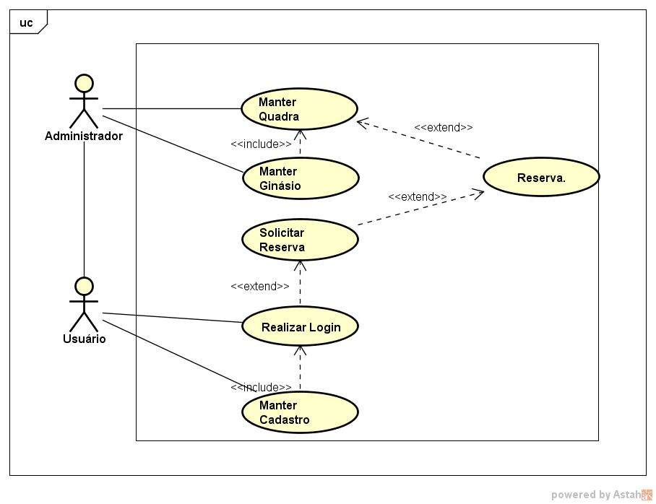

## **UC01 - [Manter Cadastro]**

O ator irá logar seu e-mail e senha para ter acesso ao sistema.

**ATORES**

|  |  |
| --- | --- |
| **Ator** | **Descrição** |
| Administrador | Ator humano que representa o Sistema. |
| Cliente | Ator humano que representa o Cliente. |

**PRÉ-CONDIÇÕES**

* O usuário deverá acessar o site do sistema.
* O usuário deverá estar cadastrado no sistema.

**FLUXO PRINCIPAL [AUTENTICAR USUÁRIO]**

* + 1. O ator selecionar a opção “Login”.[4.1][A.2]
    2. O sistema disponibiliza o formulário de login.
    3. O ator preenche os campos e seleciona a opção “Entrar”.
    4. O sistema valida as informações inseridas com a base de dados.
    5. O caso de uso é encerrado.

**FLUXOS ALTERNATIVOS [AUTENTICAR USUÁRIO]**

**A1. RECUPERAR SENHA**

A1.1 O ator seleciona a opção “Esqueci minha senha”.

A1.2 O sistema redireciona o ator para a página de recuperação de senha [4.1].

A1.3 O ator preenche os campos e seleciona a opção salvar.

A1.4 O sistema verifica o preenchimento dos campos obrigatórios.

A1.5 O sistema envia uma nova senha para o e-mail do usuário.

A1.6 O sistema redireciona o ator para a página inicial do site.

A1.7 O caso de uso é encerrado.

**A2. LOGIN NO SISTEMA**

A2.1 O ator seleciona a opção “Esqueci minha senha”.[4.1]

A2.2 O Sistema avalia se as informções estão coerentes.

A2.3 O systema pede correção de “Login” ou “Senha”, caso não seja compatíveis.

A2.4 O sistema barra a entrada do “Login”, após o quinto erro consecutive e reenvia uma nova senha para o e-mail do usuário.

A2.5 O caso de uso é encerrado.

**FLUXOS DE EXCEÇÃO [AUTENTICAR USUÁRIO]**

1. **LOGIN E/OU SENHA INVÁLIDOS.**

EX1.1 O sistema exibe a mensagem de erro.

EX1.2 O sistema retorna ao passo [P3] do fluxo principal.

EX1.3 Após cinco tentativas consecutivas, o sistema envia uma nova senha para o e-mail do usuário e retorna para o passo [P3] do fluxo principal.

## **UC02 - [Manter Quadra]**

O ator administrador terá acesso ao sistema, no qual poderá fazer o cadastro de quadras, como alterá-las ou excluí-las.

**ATORES**

|  |  |
| --- | --- |
| **Ator** | **Descrição** |
| Administrador | Ator humano que representa o Sistema. |

**PRÉ-CONDIÇÕES**

* O usuário deverá acessar o site do sistema.
* O usuário deverá estar cadastrado no sistema.

**FLUXO PRINCIPAL [MANTER QUADRA]**

* + 1. O ator tem acesso a página inicial do painel de controle. [4.3]
    2. O ator poderá fazer a inserção, alteração ou remoção de quadras.
    3. O sistema valida as informações inseridas com a base de dados.
    4. O caso de uso é encerrado.

**FLUXOS ALTERNATIVOS [MANTER QUADRA]**

**A.1 EXCLUSÃO ERRADA.**

A1.1 O ator seleciona a opção de inserção, alteração ou remoção de quadras.

A1.2 O ator preenche os campos e seleciona a opção salvar.

A1.3 O Sistema verifica o preenchimento dos campos obrigatórios.

A1.4 O caso de uso é encerrado.

## **UC03 - [Manter Reseva]**

O ator terá acesso ao sistema, no qual poderá fazer a avaliação e validação reserva de quadras solicitadas

**ATORES**

|  |  |
| --- | --- |
| **Ator** | **Descrição** |
| Administrador | Ator humano que representa o Sistema. |

**PRÉ-CONDIÇÕES**

* O usuário deverá acessar o site do sistema.
* O usuário deverá estar cadastrado no sistema.

**FLUXO PRINCIPAL [VALIDAR RESERVA DE QUADRAS]**

* + 1. O Administrador tem acesso a todos as solicitações de quadras.
    2. O Administrador avalia, validando ou não a reserva da quadra. [4.4]
    3. O caso de uso é encerrado.

**FLUXOS ALTERNATIVOS [VALIDAR RESERVA DE QUADRAS]**

**A.1 Quadra validade incorretamente .**

A1.1 O ator seleciona a opção “inativar reserva”.

A1.2 O Sistema redireciona o ator para a avaliação e validação da reserva de quadra.

A1.3 O ator preenche os campos e seleciona a opção salvar.

A1.4 O sistema verifica o preenchimento dos campos obrigatórios.

A1.5 O caso de uso é encerrado.

## **UC03 - [Manter Ginásio]**

O ator administrador terá acesso ao sistema, no qual poderá fazer o cadastro de ginásios, como alterá-las ou excluí-las.

**ATORES**

|  |  |
| --- | --- |
| **Ator** | **Descrição** |
| Administrador | Ator humano que representa o Sistema. |

**PRÉ-CONDIÇÕES**

* O usuário deverá acessar o site do sistema.
* O usuário deverá estar cadastrado no sistema.

**FLUXO PRINCIPAL [MANTER GINÁSIO]**

* + 1. O ator tem acesso a página inicial do painel de controle. [4.3]
    2. O ator poderá fazer a inserção, alteração ou remoção de ginásios.
    3. O sistema valida as informações inseridas com a base de dados.
    4. O caso de uso é encerrado.

**FLUXOS ALTERNATIVOS [MANTER GINÁSIO]**

**A.1 EXCLUSÃO ERRADA.**

A1.1 O ator seleciona a opção de inserção, alteração ou remoção de ginásio.

A1.2 O ator preenche os campos e seleciona a opção salvar.

A1.3 O Sistema verifica o preenchimento dos campos obrigatórios.

A1.4 O caso de uso é encerrado.

## **UC04 - [Manter Horário]**

O ator cliente terá acesso ao sistema, no qual poderá visualizar e escolher os horários disponíveis para reserva de quadras.

**ATORES**

|  |  |
| --- | --- |
| **Ator** | **Descrição** |
| Administrador | Ator humano que representa o Sistema. |

**PRÉ-CONDIÇÕES**

* O usuário deverá acessar o site do sistema.
* O usuário deverá estar cadastrado no sistema.

**FLUXO PRINCIPAL [MANTER HORÁRIO]**

* + 1. O sistema disponibiliza os horários disponíveis para os clientes.
    2. O caso de uso é encerrado.

## **UC05 - [Manter Calendário]**

O ator cliente terá acesso ao sistema, no qual poderá visualizar e escolher as datas disponíveis para a reserva de quadras.

**ATORES**

|  |  |
| --- | --- |
| **Ator** | **Descrição** |
| Administrador | Ator humano que representa o Sistema. |

**PRÉ-CONDIÇÕES**

* O usuário deverá acessar o site do sistema.
* O usuário deverá estar cadastrado no sistema.

**FLUXO PRINCIPAL [MANTER HORÁRIO]**

* + 1. O sistema disponibiliza os dias disponíveis para reseva de quadras.
    2. O caso de uso é encerrado.

**8.0 Interfaces do Sistema**

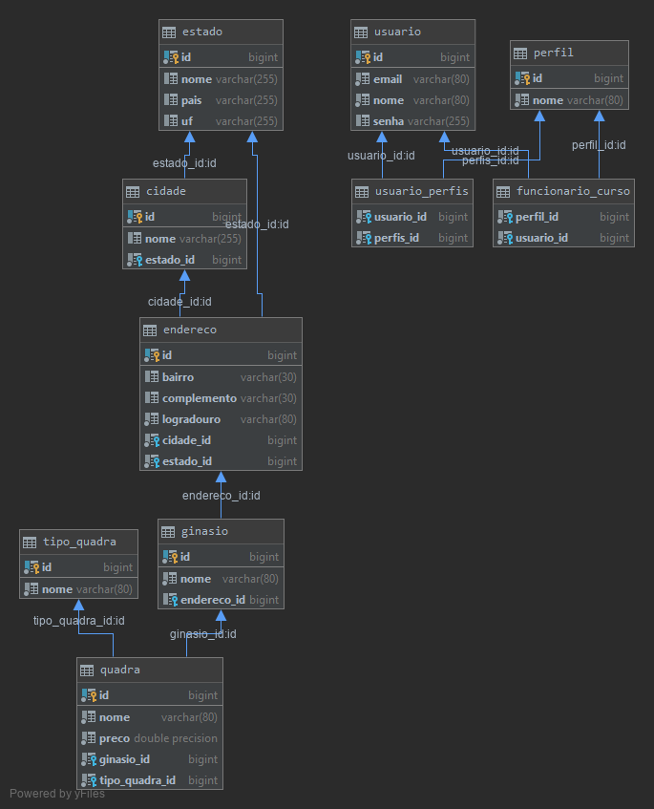

**9.0 Arquitetura do sistema**

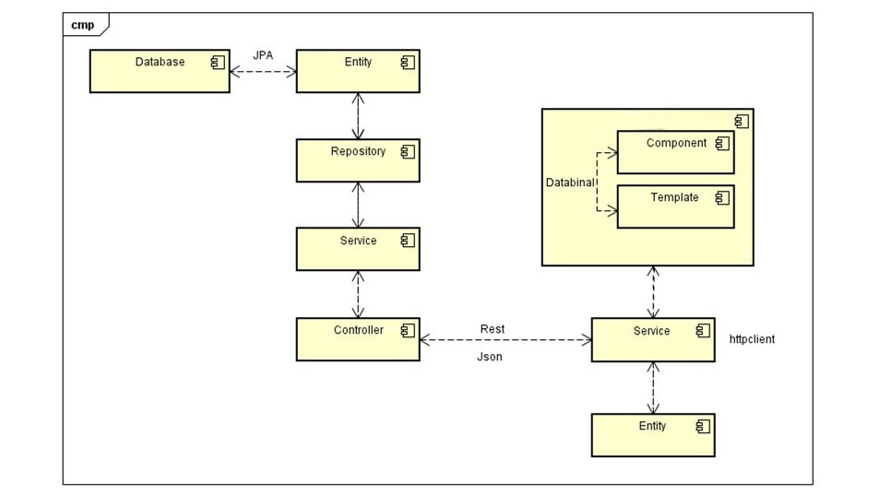

**10.0 Interfaces do Sistema**

UC02 Cadastrar Quadra

Personas

Administrador das quadras

Cliente

Pré-Condições

A persona deverá estar cadastrada na base de dados, estar logada no sistema e ter permissões para essa funcionalidade.

Como Acessar

Acessar Menu Principal -> Cadastrar Quadra

História de Usuário 1

**COMO** Administrador de quadras **POSSO** gerenciar quadras **PARA** cadastrá-las.

**Cenários**

Cadastrar

Alterar

Cancelar

Listar

**Mockups**

[M1] - Cadastrar Quadras

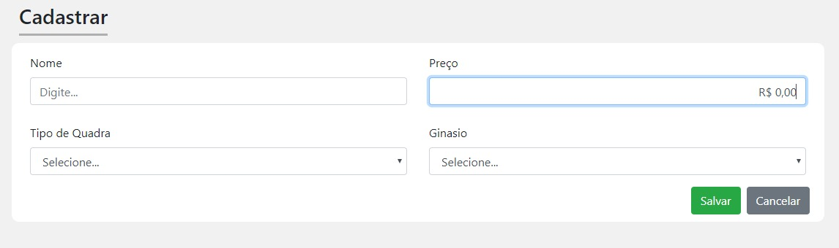

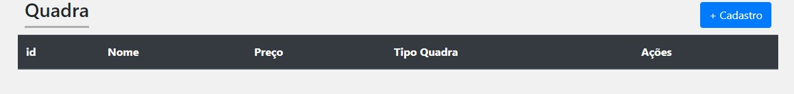

|  |  |  |  |  |  |
| --- | --- | --- | --- | --- | --- |
| **Descrição de campos** | | | | | |
| **Nome do campo** | **Tipo do campo** | **Tipo de dado(tamanho)** | **Editável** | **Obrigatório** | **Observações** |
| Nome | Imput Text | Especial (50) | Sim | Sim | * O campo deve estar obrigatoriamente preenchido |
| Preço | Numérico | Numérico | Sim | Sim | * O campo deve estar obrigatoriamente preenchido; * Esse campo terá máscara 000,00 |
| Tipo Quadra | Select | Este campo terá as opções de quadras disponíveis no banco | Sim | Sim | * O campo deve obrigatoriamente estar preenchido * Este campo terá as opções de quadras disponíveis no banco |
| Ginásio | Select | Este campo terá as opções de quadras disponíveis no banco | Sim | Sim | * O campo deve obrigatoriamente estar preenchido * Este campo terá as opções de ginásios disponíveis no banco |

|  |  |  |  |  |
| --- | --- | --- | --- | --- |
| **Descrição de comandos** | | | | |
| **Nome do comando** | **Ação** | **Tipo** | **Tooltip** | **Restrições** |
| Salvar | Salva os dados preenchidos e direciona para a página de listagem das quadras. | Button | Não | N/A |
| Cancelar | Cancela os dados preenchidos | Button | Não | N/A |

|  |
| --- |
| **Critérios de aceitação** |
| Todos os campos serão validados  Todos os campos com * deverão ser preenchidos |

UC03 Cadastrar Ginásio

Personas

Administrador das quadras

Cliente

Pré-Condições

A persona deverá estar cadastrada na base de dados, estar logada no sistema e ter permissões para essa funcionalidade.

Como Acessar

Acessar Menu Principal -> Cadastrar Ginásio

História de Usuário 1

**COMO** Administrador de ginásio **POSSO** gerenciar ginásio **PARA** cadastrá-los.

**Cenários**

Cadastrar

Alterar

Cancelar

Listar

**Mockups**

[M1] - Cadastrar Ginásio

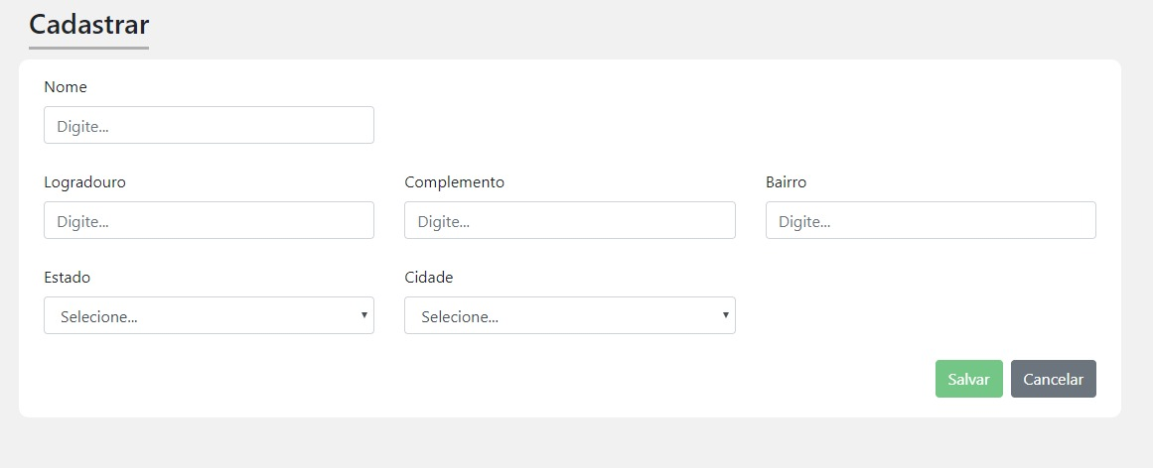

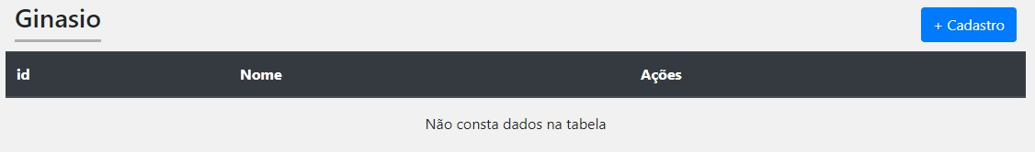

|  |  |  |  |  |  |  |  |  |  |
| --- | --- | --- | --- | --- | --- | --- | --- | --- | --- |
| **Descrição de campos** | | | | | | | | | |
| **Nome do campo** | **Tipo do campo** | | **Tipo de dado(tamanho)** | | **Editável** | | **Obrigatório** | **Observações** | |
| Nome | Imput Text | | Especial (50) | | Sim | | Sim | * O campo deve estar obrigatoriamente preenchido | |
| Logadouro | Imput Text | | Numérico (8) | | Sim | | Sim | * O campo deve obrigatoriamente estar preenchido; * O campo fará uma pesquisa pelo endereço relacionado ao CEP e preencherá o campo endereço | |
| Complemento | Imput Text | | Especial (50) | | Sim | | Não | N/A | |
| Bairro | Imput Text | | Aflanumérico (50) | | Sim | | Não | * O campo receberá dados de preenchimento do campo CEP; * O campo só pode ser editado após a validação do CEP | |
| Estado | Imput Text | | Especial (50) | | Sim | | Não | * O campo receberá dados de preenchimento do campo CEP; * O campo só pode ser editado após a validação do CEP | |
| Cidade | Imput text | | Alfanumérico  (50) | | Sim | | Não | * O campo receberá dados de preenchimento do campo CEP; * O campo só pode ser editado após a validação do CEP | |
| **Descrição de comandos** | | | | | | | | | |
| **Nome do comando** | | **Ação** | | **Tipo** | | **Tooltip** | | | **Restrições** |
| Salvar | | Salva os dados preenchidos e direciona para a página de listagem dos ginásios. | | Button | | Não | | | N/A |
| Cancelar | | Cancela os dados preenchidos | | Button | | Não | | | N/A |

|  |
| --- |
| **Critérios de aceitação** |
| Todos os campos serão validados  Todos os campos com * deverão ser preenchidos |